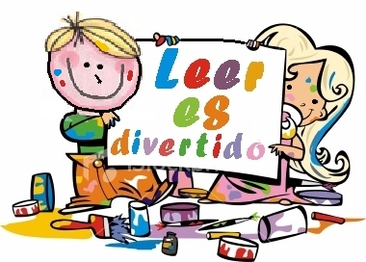
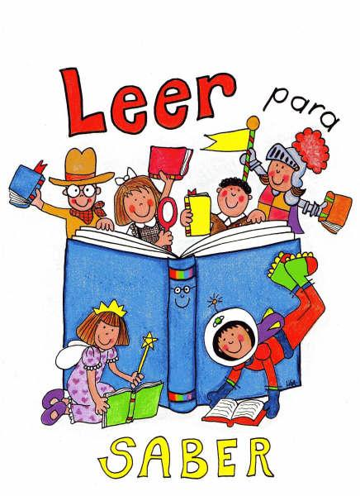

Curso: 1°A, B y C -Español
Profesor: María Alejandra Mercado Vega
Salón de clases: primer piso-sección primaria.
Email: maria.mercado@cojowa.edu.co
Webpage: weebly.com es la página web que usaremos en nuestra clase, en ella podrás encontrar todas las temáticas que vayamos aprendiendo y desarrollando, es importante que la visites frecuentemente y así aprovechar al máximo esta herramienta.
Fechas de los trimestres:
Trimestre 1: Agosto 9- Noviembre 18
Trimestre 2: Noviembre 21- Marzo 10
Trimestre 3: Marzo 13- Junio 14

HORARIO DE CLASES:
Español: Lunes, martes, jueves y viernes.

DESCRIPCIÓN Y OBJETIVOS DEL CURSO:
Durante las primeras semanas de primer grado, los estudiantes se han dedicado a establecer rutinas para lectura y escritura dentro del salón de español (diagnósticos de su proceso lectoescritor). Estarán aprendiendo cómo crecer académicamente para leer y escribir de manera independiente.
En lectura, los estudiantes aprenderán conceptos relacionados a la unidad 1 de Lucy Calkins. Esta unidad se concentra en construir rutinas y hábitos de lectura, estrategias de comprensión y descubrir palabras desconocidas.
- Yo puedo revisar libros para decidir cuál quiero leer. (Sesión 1)
- Yo puedo leer muchos libros y leerlos otra vez. (no es una sesión)
- Yo hago algo cuando termine un libro: volver y pensar, contarle a alguien del libro, volver a tu parte favorita. (Sesión 2)
- Yo puedo leer más y más libros. (Sesión 3)
- Yo puedo establecer metas para mí misma. (Sesión 4)
- Yo puedo leer libros más de una vez para hacer que suena más y más suave cada vez. (Sesión 5)
- Yo puedo “scoop up” palabras para leer en frases en vez de palabra por palabra. (Sesión 6)
- Yo puedo usar toda la página para averiguar una palabra desconocida. (Sesión 8)
- Yo puedo verificar una palabra desconocida leyendo la palabra más de una vez y mirar las letras de la palabra para verificar que dije la palabra correcta. (Sesión 12)
- Yo puedo leer con un compañero.
- Yo puedo animar a mi compañero sin darle la respuesta. (Sesión 16)
- Evaluación de lectura
En escritura, los estudiantes explorarán las narrativas como género de escritura. Estarán escribiendo narrativas personales, estudiarán su proceso de escritura y escribirán momentos pequeños. Cada estudiante debe publicar una escritura durante el transcurso de cada unidad.

- Yo puedo mostrar que sé escribir narraciones. “On-Demand” (narración de momento favorito)
- Yo puedo escribir usando un proceso (pensar en una idea, planear, escribir). (Sesión 1)
- Yo puedo hacer un plan para mi cuento. (Sesión 2)
- Yo puedo usar mi plan para escribir un cuento. (Sesión 3)
- Yo puedo revisar mi escritura respondiendo a 5 preguntas: Quien? Cuando? Qué? Dónde? Por qué? (Sesión 3)
- Yo puedo trabajar para deletrear palabras que no sé. (Sesión 4)
- Yo puedo escribir cuentos que parecen una semilla en vez de toda una fruta. (Sesión 5)
- Yo puedo contar mi cuento a un compañero para ensayar lo que quiero que sea mi cuento. (Sesión 6)
- Yo puedo re-leer mi escritura para encontrar lo que puedo arreglar. (Sesión 7)
- Yo puedo mejorar mis cuentos agregando más detalles. (Sesión 8)
- Yo puedo contar un cuento poquito por poquito. (Sesión 9)
- Yo puedo escoger mi mejor cuento y lo reviso usando todo lo que he aprendido sobre escritura. (Sesión 18)
- Yo puedo editar con una lista de revisión. (Sesión 19)
- Publicar un cuento (opcional)
- Celebración de Escritura
- On-Demand Post

En lenguaje/gramática/ortografía se desarrollarán los temas que se me mencionan a continuación. Cabe resaltar que estos temas irán inmersos dentro de las temáticas de lectura y escritura.
- La sílaba
- El punto y la letra mayúscula
- El nombre o sustantivo
- Palabras sinónimas y antónimas
- Palabras con m antes de p y b
- Palabras con c o con q
- El artículo
- Familia de palabras
- Palabras con r suave y con r fuerte
- Palabras con g
- El adjetivo
- Palabras con bl y br
- Palabras con gl y gr
- La fábula
- El pronombre personal
- Palabras aumentativas
- Los signos de interrogación y de admiración
- El verbo
- Palabras aumentativas
- Palabras diminutivas
- Palabras con ll y Y
- Repaso de ortografía

PROCEDIMIENTOS DE EVALUACION:
ESCALA DE CALIFICACIÓN BASADA EN ESTÁNDARES
4 | El estudiante obtiene de manera consistente e independiente el objetivo de aprendizaje esperado.
3 | El estudiante cumple con los objetivos de aprendizaje esperados.
2 | Los estudiantes cumplen con los objetivos mínimos de aprendizaje esperados.
1 | El estudiante no cumple con los objetivos de aprendizaje esperados.

TAREAS: Los niños deben leer libros en español. Algunas semanas se enviarán los viernes actividades de refuerzo en su cuaderno de español y deben regresarse los días jueves de la siguiente semana. Es importante el orden y cumplimiento de las actividades.
En la etapa en que se encuentra los niños el proceso lecto-escritor debe ser practicado al menos tres veces por semana.

COMPORTAMIENTO: Todos los viernes se premiará la clase si obtuvo un total de 10 caritas felices y solo una triste.

REACHES (valores del colegio)
Responsabilidad
Empatía
Asertividad
Cooperación
Honestidad
Excelencia
Self-Control
Por favor recuérdenle a su hijo el comportamiento y los valores del perfil del estudiante COJOWA. Su comportamiento va a ser evaluado cada período a través de una rúbrica.

REGLAS DE LA CLASE DE ESPAÑOL
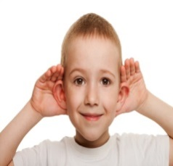
- ESCUCHA CUANDO TU PROFESORA HABLA

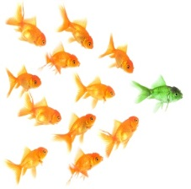
- ESCUCHA Y SIGUE INSTRUCCIONES RÁPIDAMENTE.

- LEVANTA LA MANO Y ESPERA EL TURNO.
- USA EL AUTO-CONTROL

- TOMA BUENAS DECISIONES Y SE FELIZ!

RECURSOS
- Material Balanced Literacy(unidades de Lucy Calkins ,formatos para ciclos de escritura, leer es pensar ,stickers names para ciclos de lectura)
- Biblioteca del salón(Ficción y no ficción)
- Libros clasificados por niveles.
- Registro de lectura(Reading Log compartido con inglés)
- Videos en YouTube.
- Website Schoology
- Google Drive.
- Rúbricas de evaluación.
- Video beam.
- Diccionario.
- Libros ficción y no ficción
- Fotocopias.
- Cartulinas.
- Materiales para decorar.
- Cuadernos.
- Carpetas archivadoras.
- Materiales DRA.
- Cuadernos de caligrafía.

SEGUIMIENTO DE LAS CLASES Y REGLAS DE CLASE

Las reglas de la clase serán recordadas frecuentemente para que los estudiantes tengan la oportunidad de autoevaluarse. Se llamará aparte al estudiante que está incumpliéndolas y realizará un compromiso por escrito el cual quedará archivado en la carpeta del profesor y del estudiante. Luego de tres observaciones la profesora lo comunicará a psicología, coordinador y padre de familia para tomar medidas mayores con la disciplina.

SUGERENCIAS PARA EL ÉXITO
Aprovecha cada momento para aprender, demuestra frente a tus compañeros y profesores todas tus habilidades; cumple con dedicación y esfuerzo cada una de tus responsabilidades, y permite que REACHES esté presente en tu vida y serás siempre EXITOSO.

